版本 1.0

5180ZYS5DF

垃圾压缩车电控系统

技术方案

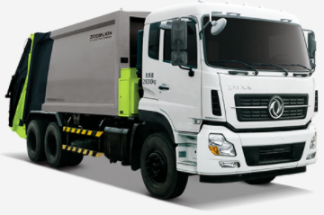

一、系统介绍
本系统是为实现装卸垃圾作业而设置的专用控制装置。通过按钮开关（装于驾驶室和填装器上）和接近开关（装于填装器和垃圾箱上，检测滑板上、下行程到位和填装器举升到位情况，以及检测推铲回退到位限载报警），将指令信号输入控制器，然后通过控制器内已按垃圾车作业要求编写好的程序来驱动输出，使相应的执行元件— 电磁阀动作，实现垃圾车作业装置的动作控制。
本系统采用国内外优质电气元件，按不同的要求编制了不同的控制程序。通过控制器上的指示灯可查看输入输出状态及输出开短路故障，而且控制器具有短路自保护，因此该系统具有统一性强，可靠性高、操纵、维护方便等特点。

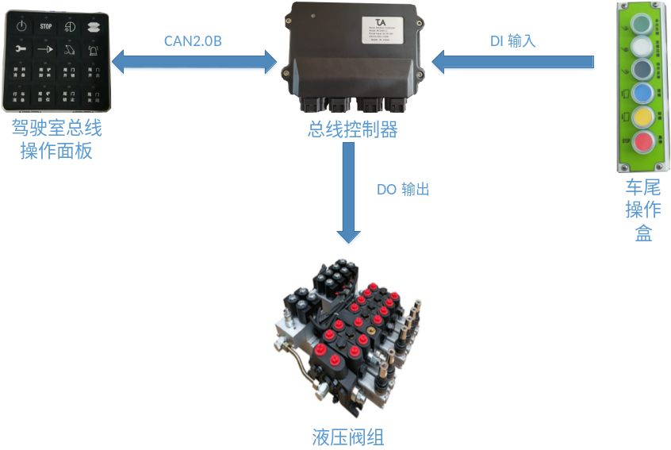
系统控制原理框图

二、系统核心控制元件
1、总线控制器
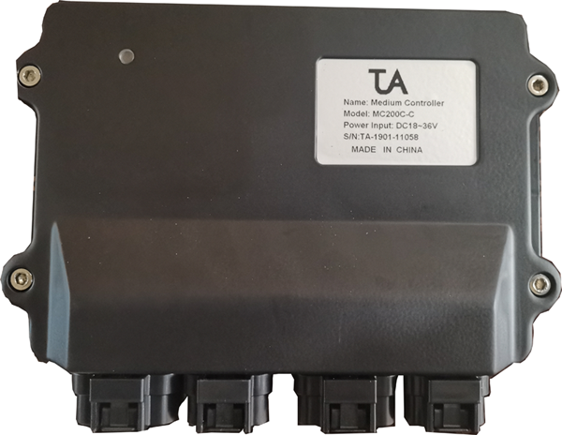
规格型号:MC200C-C。
工作电压:DC18-36V。
防护等级:IP67。
输出通道:具有开路短路检测，过载短路可程序控制停止输出。
2路CAN口。
工作温度-40~75℃。

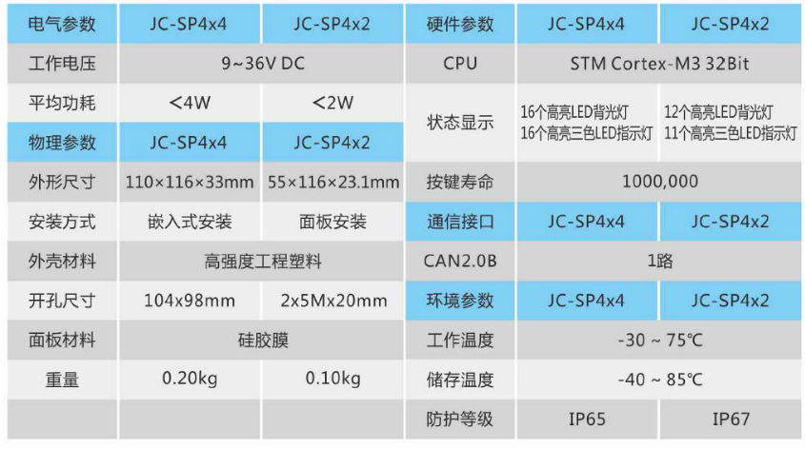


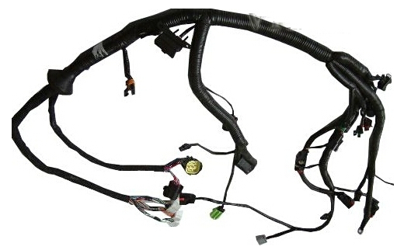

主要接插件：原装AMP 德驰
导线：FLRY 聚氯乙烯绝缘薄壁汽车导线 额定温度105℃
防护：诗兰姆品牌波纹管

三、操控简介
1、驾驶室总线面板

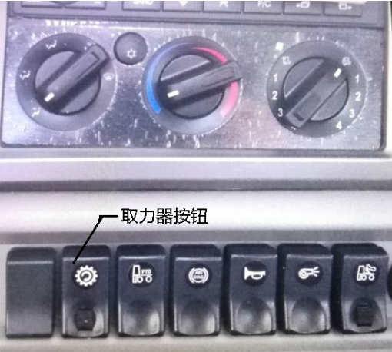

序号 | 按键图标 | 按键名称 | 功能描述
1 |  | 照明按钮 | 按下该按钮，其上方指示灯变亮，填装器后方工作灯打开；再次按下该按钮，指示灯熄灭，后方工作灯熄灭。
2 |  | 垃圾压满指示灯 | 该按钮操作无效，仅做指示灯用，当垃圾装满，即推铲退回到位时指示灯变红，否则无显示。
3 |  | 电源按钮 | 长按下该按钮3s，其上方指示灯变绿，表示控制系统已接通电源；再次按下该按钮（不必长按），指示灯变红，表示控制系统断开电源。
4 |  | 维修/工作 | 按下该按钮3s后松开，其上方指示灯变红，控制系统进入维修模式；再次按下该按钮，指示灯变绿，控制系统进入工作模式（正常作业模式）。
5 |  | 紧急停止 | 按下该按钮，正在进行的动作均停止。
6 |  | 后区操作按钮 | 按下该按钮，其上方指示灯变红，填装器尾部（后区）操作盒按钮有效；再次按下该键，指示灯变绿，驾驶室（前区）操作有效。
7 |  | 填装器举升 | 按下“填装器举升”按钮，填装器开始举升，蜂鸣器发生警告声响。等填装器举升到位后松开“填装器举升” 按钮，填装器停止举升；填装器举升到位后自动清理。
8 |  | 填装器下降 | 按下“填装器下降”按钮，填装器落下，同样有蜂鸣声响。待填装器落下到位，且锁钩锁住时松开“填装器下降”按钮，填装器“下降”动作停止。
9 |  | 推铲推出 | 当填装器举升到位，按下“推铲推出”按钮，推铲即向后推出垃圾。垃圾完全被推出后，松开“推铲推出”按钮，推铲停止推动。
10 |  | 推铲收回 | 推铲回程：该动作仅用于调试，维修工况。按下“推铲收回”按钮，推铲缩回。
11 |  | 锁钩锁止 | 锁钩打开时，此指示灯变亮，警示操作者；锁钩关闭时此指示灯灭。

2、车尾操作盒
车尾操作盒安装于填装器尾部两侧，如下图所示,其中右侧 六孔按钮（a）是操作人员执行提桶（斗）、卸桶（斗）和压填等功能；右侧旋钮（b）控制填装器盖的开启和关闭（只适用于选配气动填装器盖的翻桶机构车型）；左侧旋钮（c）控制支腿油缸伸出和缩回（只适用于上料机构为提斗机构车型）；左侧单孔按钮（d）为急停按钮。
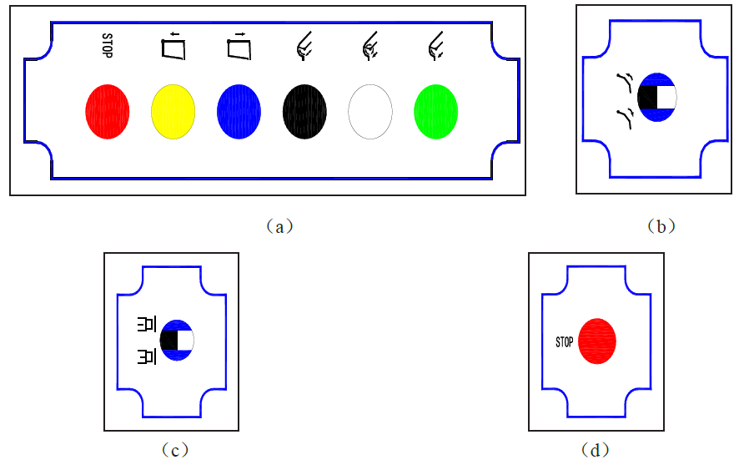
按钮盒名称：上图（a）为6孔按钮盒；（b）为填装器按钮盒；（c）为支腿按钮盒；（d）为急停按钮盒。
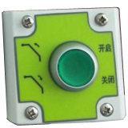

选装件：填装器按钮盒

按钮盒操作描述：
序号 | 按键图标 | 按键名称 | 功能描述
1 |  | 一次循环 | 一个压填循环为刮板张开，滑板下行，刮板刮合，滑板上行四个动作循序动作完成垃圾装载及压缩。
2 |  | 连续循环 | 按下“连续循环”按钮，重复多个压填循环动作。如需结束连续循环，先按下“急停”按钮，再按下“连续循环”按钮一次，循环在回到初始位置时结束。
3 |  | 动作反转 | 该动作主要用于故障状况，当压填循环发生意外情况时，按下“急停”按钮，停止压填循环动作。按下“动作反转”按钮， 动作由停止处反方向循环。只到回到初始位置或操作“急停” 按钮后停止，完成动作。
4 |  | 提桶 | 挂好垃圾桶（斗）时，点动“提桶”按钮，使挂钩牢靠地挂住垃圾桶（斗），然后再按住“提桶”按钮，直至垃圾桶（斗） 内垃圾倾翻到填装器内。
5 |  | 卸桶 | 垃圾桶（斗）中的垃圾卸出后，按住“卸桶”按钮，垃圾桶回转复位，直到垃圾桶触地并与挂钩脱开，挂钩复位固定，作业结束。
6 |  | 急停 | 按下“急停”按钮，在任何时候停止当前动作。
7 | 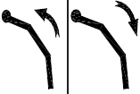 | 填装器盖  开闭 | 用于控制填装器盖开启和关闭（只适用于选配气动填装器盖的翻桶机构车型）。
8 |  | 支腿油缸伸出收回 | 用于控制提斗机构车型支腿油缸伸出或收回。

四、系统配置清单

序号 | 型号 | 名称 | 数量 | 备注
1 | MC200C-C | 上装控制器 | 1 | CAN总线
2 | JC-SP4×4 | 驾驶室操作面板 | 1 | CAN总线
3 | 5180ZYS5DF.9.1 | 6孔按钮盒 | 1
4 | 5180ZYS5DF.9.2 | 支腿按钮盒 | 1
5 | 5180ZYS5DF.9.3 | 急停按钮盒 | 1
6 | 5180ZYS5DF.9.4 | 上装线束总成 | 1

